第九章 静电场及其应用

9.1 电荷
一、单选题：
1.电视机的玻璃光屏表面经常有许多灰尘，这主要是因为( )
A．这是灰尘的自然堆积
B．玻璃有极强的吸附灰尘的能力
C．电视机工作时，屏表面温度较高而吸附灰尘
D．电视机工作时，屏表面有静电而吸附灰尘
2.保护知识产权，抵制盗版是我们每个公民的责任与义务．盗版书籍影响我们的学习效率甚至会给我们的学习带来隐患．小华有一次不小心购买了盗版的物理参考书，做练习时，他发现有一个关键数字看不清，拿来问老师，如果你是老师，你认为可能是下列几个数字中的哪一个( )
A．6.2×10^{－19} C B．6.4×10^{－19} C
C．6.6×10^{－19} C D．6.8×10^{－19} C
3.绝缘细线上端固定，下端挂一轻质小球a，a的表面镀有铝膜，在a的旁边有一绝缘金属球b，开始时a、b都不带电，如图2所示，现使b带电，则( )
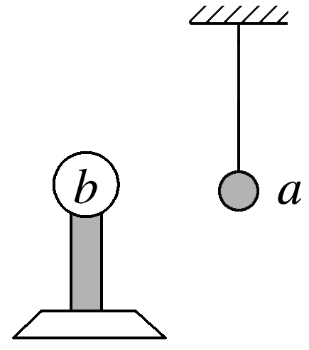
A．b将吸引a，吸住后不放
B．b先吸引a，接触后又把a排斥开
C．a、b之间不发生相互作用
D．b立即把a排斥开
4.导体A带5Q的正电荷，另一个完全相同的导体B带－Q的负电荷，将两导体接触一会后再分开，则导体B的带电荷量为( )
A．－Q B．Q C．2Q D．4Q
5.关于如图所示的验电器，下列说法正确的是( )
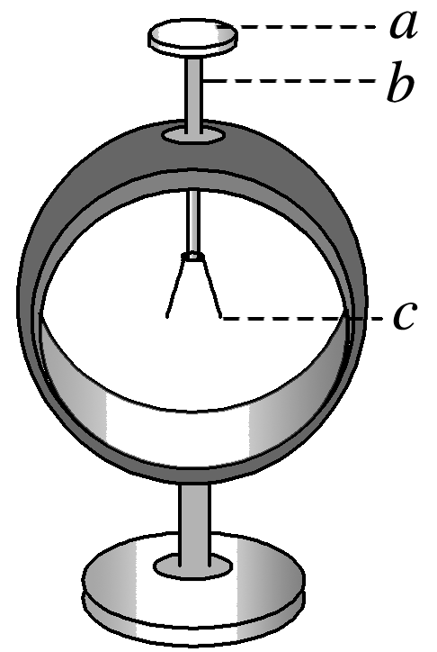
A．硬杆b应该用金属材料制成
B．a与c应该互相绝缘
C．用毛皮摩擦过的橡胶棒靠近a时，两金属箔片带等量异种电荷
D．用毛皮摩擦过的橡胶棒接触a后，c所带电荷与橡胶棒所带电荷的电性相反
6.一带负电绝缘金属小球放在潮湿的空气中，经过一段时间后，发现该小球上净电荷几乎不存在，这说明( )
A．小球上原有的负电荷逐渐消失了
B．在此现象中，电荷不守恒
C．小球上负电荷减少的主要原因是潮湿的空气将电子导走了
D．该现象是由于电子的转移引起，不遵循电荷守恒定律
7.如图所示,把一个不带电的枕形导体靠近带正电的小球,由于静电感应,在a、b两端分别出现负、正电荷,则以下说法正确的是( )
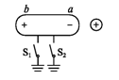
A.闭合开关S₁,有电子从枕形导体流向大地
B.闭合开关S₂,有电子从枕形导体流向大地
C.闭合开关S₁,有电子从大地流向枕形导体
D.闭合开关S₂,没有电子通过开关S₂
8.如图所示，左边是一个原来不带电的导体，右边C是后来靠近的带正电的导体球，若用绝缘工具沿图示某条虚线将导体切开，导体分为A、B两部分，这两部分所带电荷量的数值分别为Q_{A}、Q_{B}，则下列结论正确的是( )
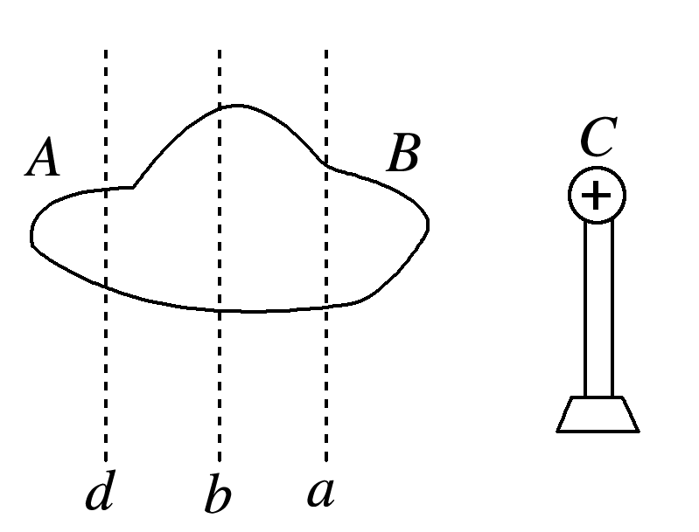
A．沿虚线d切开，A带负电，B带正电，且Q_{A}＞Q_{B}
B．只有沿虚线b切开，才有A带正电，B带负电，且Q_{A}＝Q_{B}
C．沿虚线a切开，A带正电，B带负电，且Q_{A}＜Q_{B}
D．不管沿a、b、d哪一条虚线切开，都有A带正电，B带负电，且Q_{A}＝Q_{B}
- 多选题
9.关于电荷量，以下说法正确的是( )
A．物体所带的电荷量可以为任意值
B．物体所带的电荷量只能为某些值
C．物体带电荷量的最小值为1.6×10^{－9} C
D．若物体带正电荷，电荷量为1.6×10^{－9} C，这是因为物体失去了1.0×10¹⁰个电子
10.挂在绝缘细线下的两个轻质小球，表面镀有金属薄膜，由于电荷的相互作用而靠近或远离，分别如图甲、乙所示，则( )
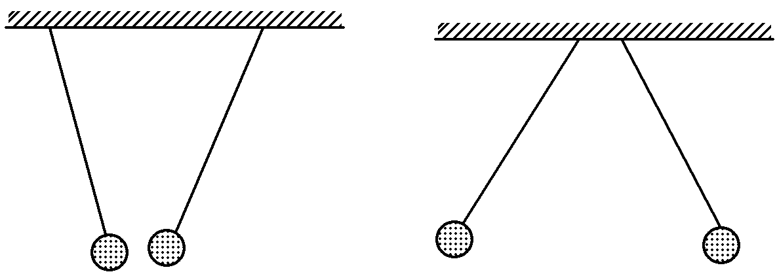
甲 乙
A．甲图中两球一定带异种电荷
B．乙图中两球一定带同种电荷
C．甲图中两球至少有一个带电
D．乙图中两球至多有一个带电
11.用金属箔做成一个不带电的圆环，放在干燥的绝缘桌面上．小明同学用绝缘材料做的笔套与头发摩擦后，将笔套自上向下慢慢靠近圆环，当距离约为0.5 cm时圆环被吸引到笔套上，如图所示．对上述现象的判断与分析，下列说法正确的是( )
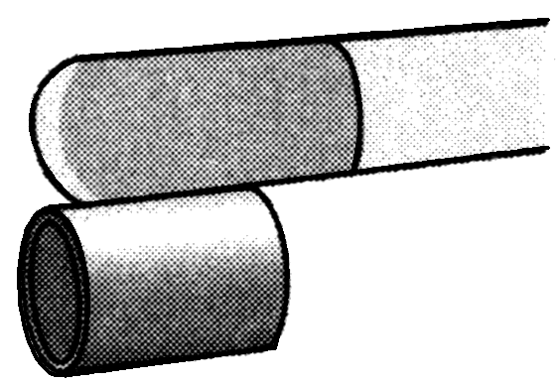
A．摩擦使笔套带电
B．笔套靠近圆环时，圆环上、下部感应出异号电荷
C．圆环被吸引到笔套的过程中，圆环所受静电力的合力大于圆环的重力
D．笔套碰到圆环后，笔套所带的电荷立刻被全部中和
12.如图所示，把置于绝缘支架上的不带电的枕形导体放在带负电的导体C附近，枕形导体的A端感应出正电荷，B端感应出负电荷．关于使导体带电的以下说法中正确的是( )
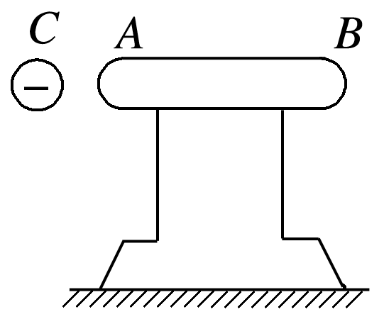
A．如果用手摸一下导体的B端，B端自由电子将经人体流入大地，手指离开，移去导体C，枕形导体带正电
B．如果用手摸一下导体的A端，大地的自由电子将经人体流入导体与A端的正电荷中和，手指离开，移去导体C，枕形导体带负电
C．如果用手摸一下导体的中间，由于中间无电荷，手指离开，移去导体C，枕形导体不带电
D．无论用手摸一下导体的什么位置，导体上的自由电子都经人体流入大地，手指离开，移去导体C，枕形导体带正电
13.有A、B、C三个完全相同的金属球，A带1.2×10^{－4} C的正电荷，B、C不带电，现用相互接触的方法使它们都带电，则A、B、C所带的电荷量可能是下面哪组数据( )
A．4.0×10^{－5} C,4.0×10^{－5} C,4.0×10^{－5} C
B．6.0×10^{－5} C,4.0×10^{－5} C,4.0×10^{－5} C
C．6.0×10^{－5} C,3.0×10^{－5} C,3.0×10^{－5} C
D．5.0×10^{－5} C,5.0×10^{－5} C,5.0×10^{－5} C
14.如图所示，有一带正电的验电器，当一金属球A靠近验电器的小球B(不接触)时，验电器的金箔张角减小，则( )
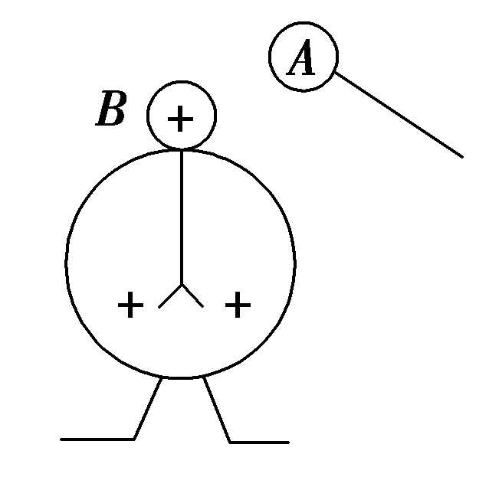
A．金属球可能不带电
B．金属球可能带负电
C．金属球可能带正电
D．金属球一定带负电
- 非选择题
15.如图所示，某实验通过调节控制电子枪产生的电子束，使其每秒有10⁴个电子到达收集电子的金属瓶，经过一段时间，金属瓶上带有－8×10^{－12} C的电荷量，求：
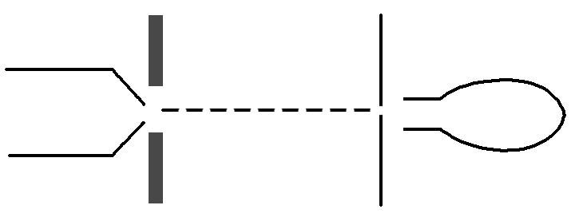
(1)金属瓶上收集到多少个电子；
(2)实验的时间为多长．

16.半径相同的两金属小球A、B带有相同的电荷量，相隔一定的距离，今让第三个半径相同的不带电金属小球C，先后与A、B接触后移开．
(1)若A、B两球带同种电荷，接触后两球的电荷量之比为多大？
(2)若A、B两球带异种电荷，接触后两球的电荷量之比为多大？
、

